Đề 14

TRẮC NGHIỆM
Khoanh vào chữ cái đặt trước câu trả lời đúng hoặc làm theo yêu cầu: Câu 1. Kết quả của phép tính 357 + 136 bằng bao nhiêu?

A. 293 B. 493 C. 394 D. 399

Câu 2. Kết quả của phép tính 400 + 600 bằng bao nhiêu?

A. 900 B. 200 C. 1000 D. 400

Câu 3. Kết quả của phép tính 682 - 139 bằng bao nhiêu?

  - 345 B. 543 C. 534 D. Không trừ được

Câu 4. Hiệu của số bé nhất có 3 chữ số với số lớn nhất có 2 chữ số là: A. 1 B. 10 C. 100 D. 9
Câu 5. Tổng của số lớn nhất có 2 chữ số và số lớn nhất có 2chữ số khác nhau là: A. 197 B. 187 C. 198 D. 297
Câu 6. Tổng của số lớn nhất có hai chữ số khác nhau và số bé nhất có 3 chữ số giống nhau là:

A. 209 B. 290 C. 299 D. 993

Câu 7. Bò mẹ nặng hơn bê con số ki-lô-gam là:
377 kg
A. 183 kg
C. 150 kg

B. 207 kg D. 250 kg 127 kg

Câu 8. Mẹ Hoa đi chợ mua cho Hoa một chiếc bút chì có giá 1000 đồng. Hỏi mẹ Hoa sẽ dùng tờ tiền nào?
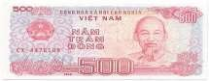

A B C
- PHẦN TỰ LUẬN Bài 1. Đặt tính rồi tính

423 + 268  ………….. | 365 + 284  ………….. | 879 – 264  ………….. | 787 – 467  …………..
………….. | ………….. | ………….. | …………..
………….. | …………. | ………….. | …………..

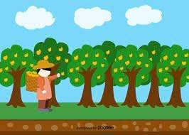
Bài 2. Vườn cam có 246 cây. Vườn đào có nhiều hơn vườn cam 107 cây. Hỏi vườn đào có bao nhiêu cây ?
Bài giải
……………………………………………………
……………………………………………………
……………………………………………………
……………………………………………………

Bài 3. Đàn vịt có 857 con. Đàn gà có ít hơn 234 con. Hỏi đàn gà có bao nhiêu con?

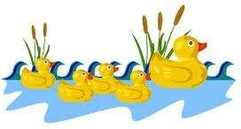
Bài giải
………………………………………………...
………………………………………………...
………………………………………………..
………………………………………………...

Bài 4. Mỗi chú heo đựng bao nhiêu tiền ?

……………………………………. ………………………………………

